Bash命令
/usr/sbin/lsof|grep deleted

df -h
du -sh *

ls命令
list directory of content
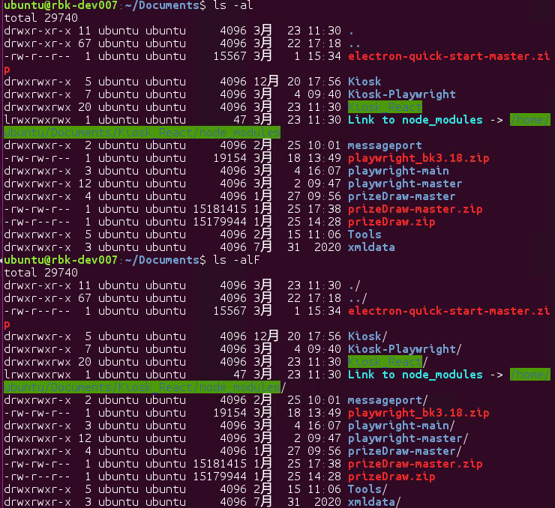

ll命令
=ls -alF a:all, l:long format F: append indicator

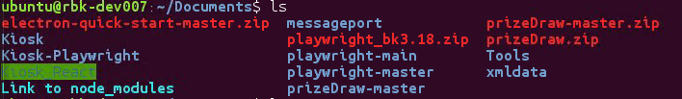

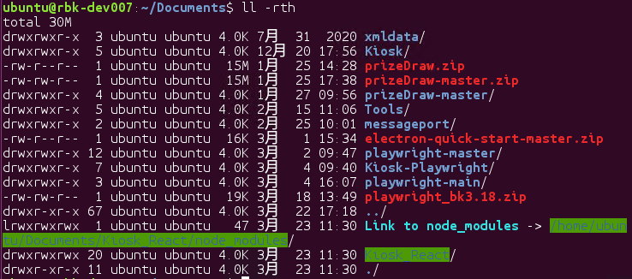

drwxr-xr-x 2 root root 48 2013-11-27 16:34 test/
第一个字母表示文件类型,

”-”,普通文件.

”d”目录,字母”d”,是dirtectory(目录)的缩写.

“l”符号链接。请注意,一个目录或者说一个文件夹是一个特殊文件,这个特殊文件存放的是其他文件和文件夹的相关信息.

“b”块设备文件。

“c”字符设备文件。

3*3个字符分3组，各指示此文件的读、写、执行权限，对于owner、group、others而言。
rwx(Owner)r-x(Group)r-x(Other)

lsof命令
lsof | grep deleted | awk '{print $2}' | xargs kill -9

df命令
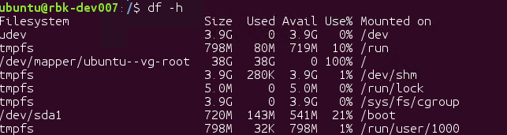

du命令
Disk usage统计目录的，加参数-a 也会统计文件
du -d 1
du --max-depth=1
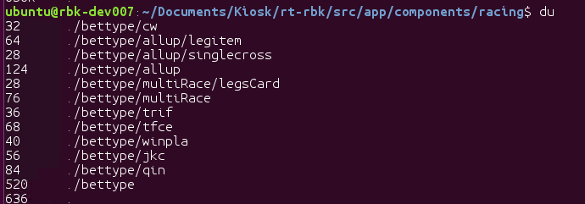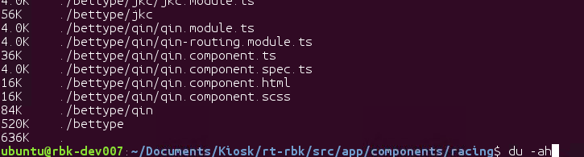
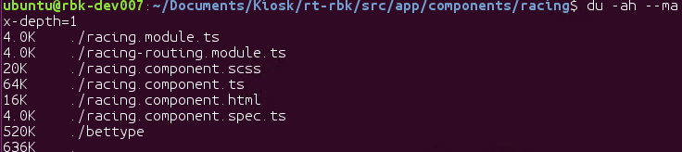

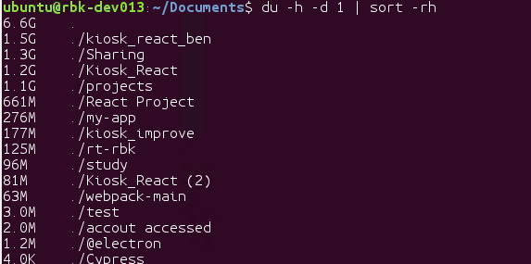
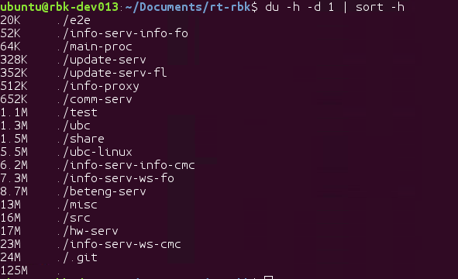

sort
sort -n -k2 -r(其中:-n代表：以数字排序，k2代表：按第二列的值排序，r代表：逆序)

lsof命令
lsof | grep deleted | awk '{print $2}' | xargs kill -9

vgdisplay命令
查看lvm卷组的信息
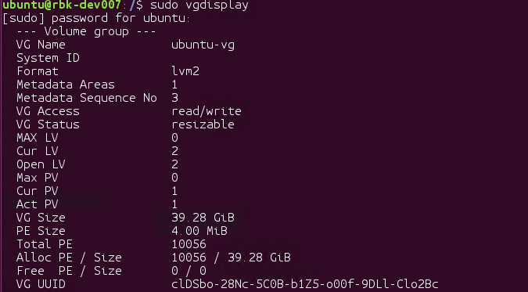

Free命令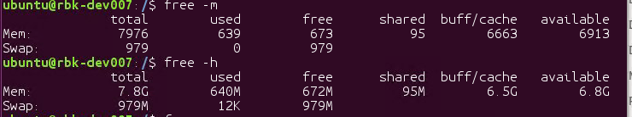

Find命令
$ find <指定目录> <指定条件> <指定动作>
查找当前目录下文件大小大于100M的文件：find ./ -type f -size +100M ./当前路径 -type 文件类型 -size 文件大小 +大于 -小于 无 等于

$ find . -name 'catalina*' -ls

grep命令
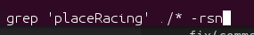

[options]主要参数：
－c：只输出匹配行的计数。
－i：不区分大小写
－h：查询多文件时不显示文件名。
－l：查询多文件时只输出包含匹配字符的文件名。
－n：显示匹配行及行号。
－s：不显示不存在或无匹配文本的错误信息。
－v：显示不包含匹配文本的所有行。

Ack命令
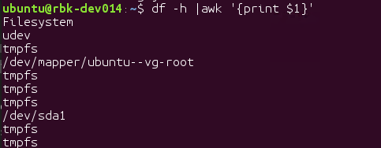

tail命令
tail notes.log # 默认显示最后 10 行

tar命令
tar -xvf linux.x64.xz
-x或--extract或--get 从备份文件中还原文件
-v或--verbose 显示指令执行过程。
-f<备份文件>或--file=<备份文件> 指定备份文件。

ln 命令
ln -s /app/software/nodejs/bin/npm /usr/local/bin/
ln -s /app/software/nodejs/bin/node /usr/local/bin/

-s 软链接(符号链接)

who命令

groups命令
groups root ubuntu

/etc/group

组名：密码：GID：该用户组中的用户列表
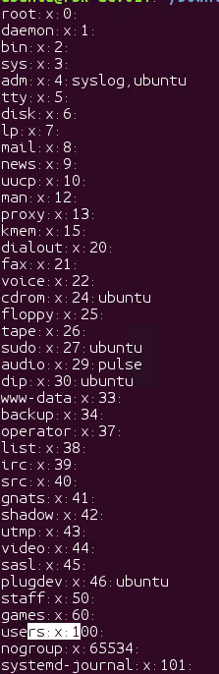

Nautilus
Linux 文件管理器

GNOME
桌面系统

SSH连接远程电脑

sudo apt-get install openssh-client ##这是安装客户端
sudo apt-get install openssh-server ##这是安装服务端

sudo service ssh stop
sudo service ssh stop

排错

ssh -v root@10.194.161.70
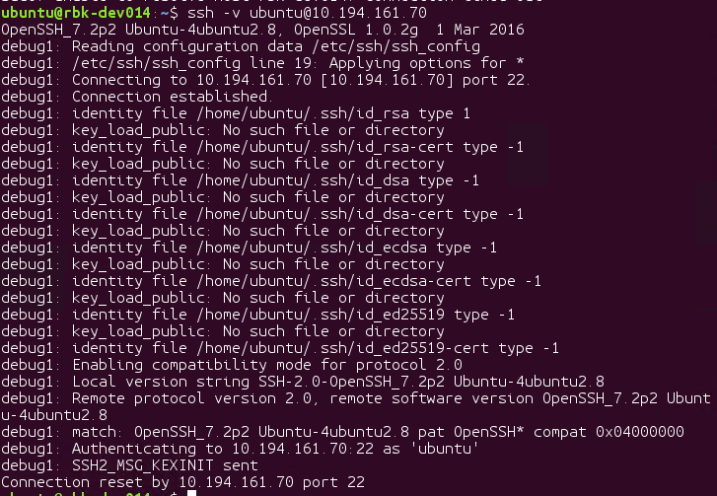

文件和目录的权限
文件的三种权限
- r:4 读
- w:2 写
- x:1 执行(运行)

rwx = 4 + 2 + 1 = 7 (可读写运行）
rw = 4 + 2 = 6 （可读写不可运行）
rx = 4 +1 = 5 （可读可运行不可写，不能写）
第一个7:表示当前文件的拥有者的权限,7=4+2+1 可读可写可执行权限
第二个7:表示当前文件的所属组（同组用户）权限,7=4+2+1 可读可写可执行权限
第三个7:表示当前文件的组外权限,7=4+2+1 可读可写可执行权限

文件颜色代表含义
蓝色表示目录；

绿色表示可执行文件；

红色表示压缩文件；

浅蓝色表示链接文件；

白色表示其他文件；

黄色是设备文件，包括block, char, fifo

卷组（volume group，VG）
逻辑卷（logical volume，LV）
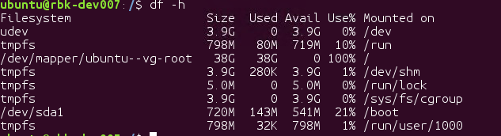
Linux系统/dev/mapper目录浅谈
https://www.cnblogs.com/amoyzhu/p/6626423.html

Linux 目录结构

/root: 管理员权限目录
/bin目录: Binary的缩写，存放经常使用的命令
/sbin目录：Super User，存放管理员使用的应用程序
/usr: user software resource, 存放应用程序和文件，类似Windows Program Files目录
/usr/bin /usr/sbin /usr/src
/boot目录：存放启动Linux用的一些核心文件
/dev目录： Device设备的缩写，存放Linux的处设设备。
/etc目录： 存放所有系统配置文件的
/home目录：用户的主目录，每个用户都有一个自已的目录，一般以用户账号命名。
/lib目录：存放动态链接共享库，类似Windows里面的dll 文件
/media目录：Linux会自动识加别

/var/log目录下的20个Linux日志文件功能详解
var/log/messages — 包括整体系统信息，其中也包含系统启动期间的日志。此外，mail，cron，daemon，kern和auth等内容也记录在var/log/messages日志中。

2. /var/log/dmesg — 包含内核缓冲信息（kernel ring buffer）。在系统启动时，会在屏幕上显示许多与硬件有关的信息。可以用dmesg查看它们。

3. /var/log/auth.log — 包含系统授权信息，包括用户登录和使用的权限机制等。

4. /var/log/boot.log — 包含系统启动时的日志。

5. /var/log/daemon.log — 包含各种系统后台守护进程日志信息。

6. /var/log/dpkg.log – 包括安装或dpkg命令清除软件包的日志。

7. /var/log/kern.log – 包含内核产生的日志，有助于在定制内核时解决问题。

8. /var/log/lastlog — 记录所有用户的最近信息。这不是一个ASCII文件，因此需要用lastlog命令查看内容。

9. /var/log/maillog /var/log/mail.log — 包含来着系统运行电子邮件服务器的日志信息。例如，sendmail日志信息就全部送到这个文件中。

10./var/log/user.log — 记录所有等级用户信息的日志。

11./var/log/Xorg.x.log — 来自X的日志信息。

12./var/log/alternatives.log – 更新替代信息都记录在这个文件中。

13./var/log/btmp – 记录所有失败登录信息。使用last命令可以查看btmp文件。例如，”last -f /var/log/btmp | more“。

14./var/log/cups — 涉及所有打印信息的日志。

15./var/log/anaconda.log — 在安装Linux时，所有安装信息都储存在这个文件中。

16./var/log/yum.log — 包含使用yum安装的软件包信息。

17./var/log/cron — 每当cron进程开始一个工作时，就会将相关信息记录在这个文件中。

18./var/log/secure — 包含验证和授权方面信息。例如，sshd会将所有信息记录（其中包括失败登录）在这里。

19./var/log/wtmp或/var/log/utmp — 包含登录信息。使用wtmp可以找出谁正在登陆进入系统，谁使用命令显示这个文件或信息等。

20./var/log/faillog – 包含用户登录失败信息。此外，错误登录命令也会记录在本文件中。

除了上述Log文件以外， /var/log还基于系统的具体应用包含以下一些子目录：

· /var/log/httpd/或/var/log/apache2 — 包含服务器access_log和error_log信息。

· /var/log/lighttpd/ — 包含light HTTPD的access_log和error_log。

· /var/log/mail/ – 这个子目录包含邮件服务器的额外日志。

· /var/log/prelink/ — 包含.so文件被prelink修改的信息。

· /var/log/audit/ — 包含被 Linux audit daemon储存的信息。

· /var/log/samba/ – 包含由samba存储的信息。

· /var/log/sa/ — 包含每日由sysstat软件包收集的sar文件。

· /var/log/sssd/ – 用于守护进程安全服务。

Ubuntu下error_log过大的终极解决方案
在磁盘空间已满的情况下，Ubuntu的图形界面是进不去的
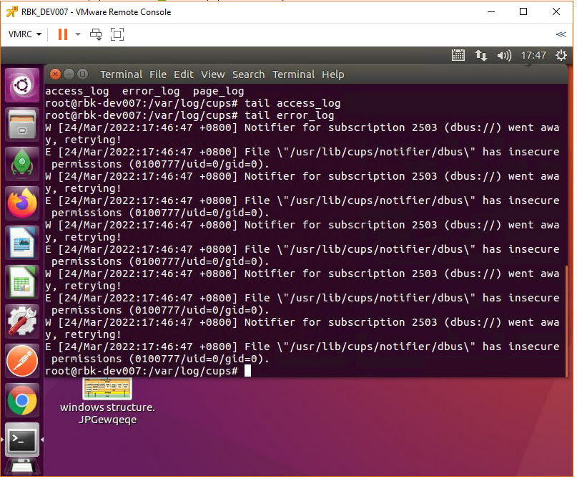

解决方法1：

linux log cups,/var/log/cups一直增长、 /usr权限过大导致sudo不能使用的解决方案

https://blog.csdn.net/weixin_35410644/article/details/116970605

解决方法2：

https://blog.csdn.net/qq_37294163/article/details/106480081

清空日志
sudo echo " " >/var/log/cups/error_log

解决方法3(推荐)：
搜索/usr/lib/cups/notifier/dbus，很多类似问题

/usr/lib/cups/notifier/dbus
原因：因为对/usr文件赋值权限过大

停止服务sudo service cups stop
/etc/init/cups.conf
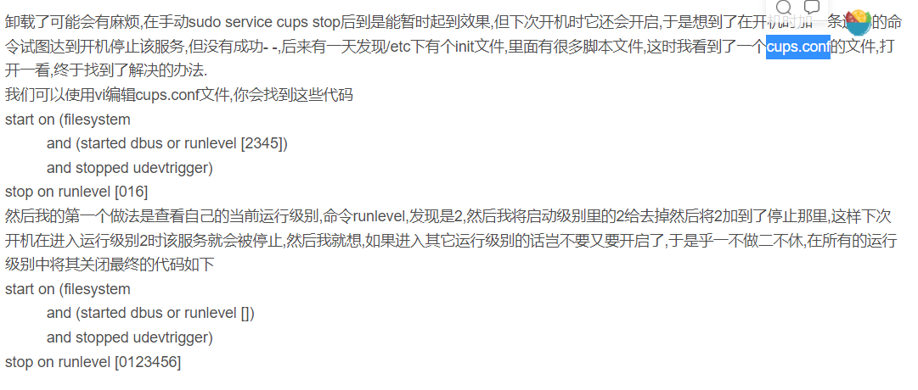
https://blog.csdn.net/chongwang2201/article/details/100866892

https://www.cnblogs.com/majestyking/p/11506353.html

解决方案
1：停掉cus打印服务
sudo service cups stop
2：删除日志文件fold
sudo rm -f /var/log/cups/
3: 修改配置
打开文件 /etc/init/cups.conf

修改前：
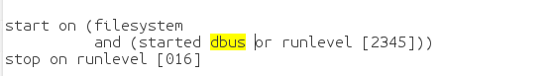

修改后：
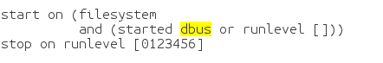

4: reboot

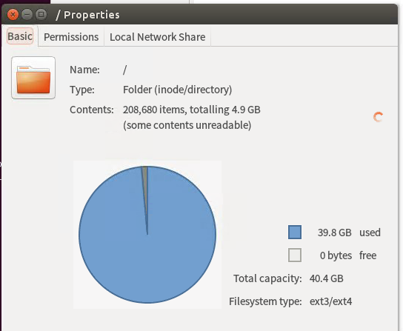
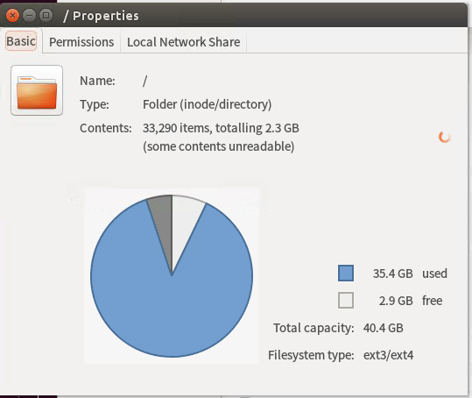

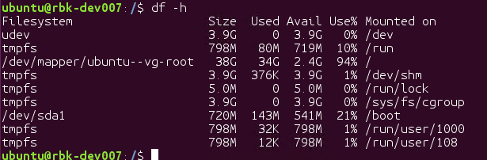

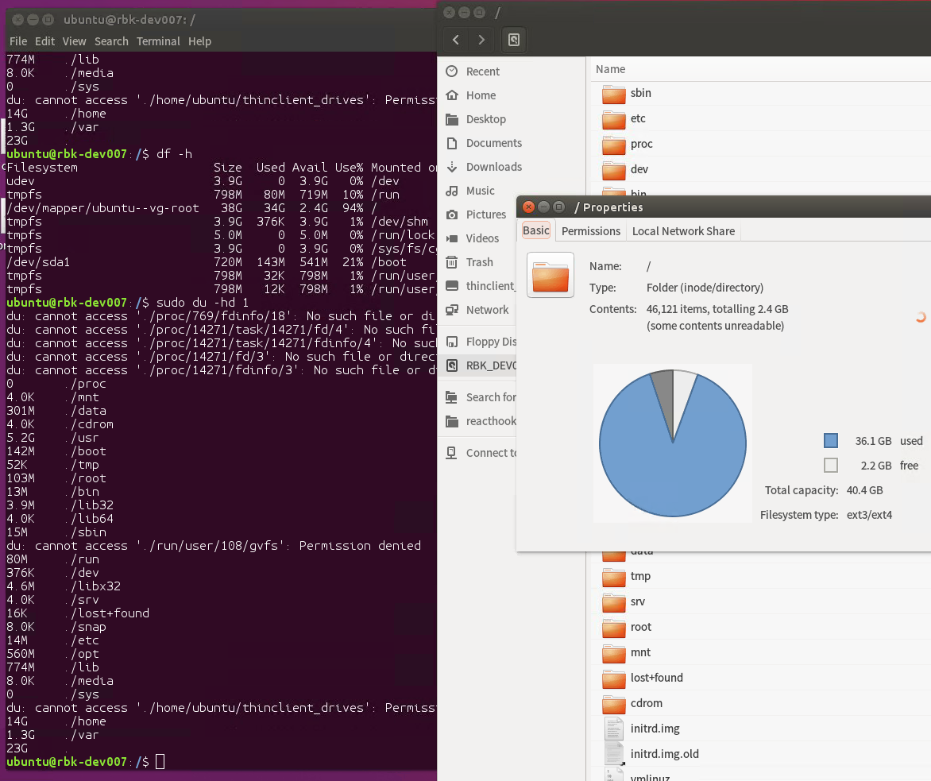

23:17
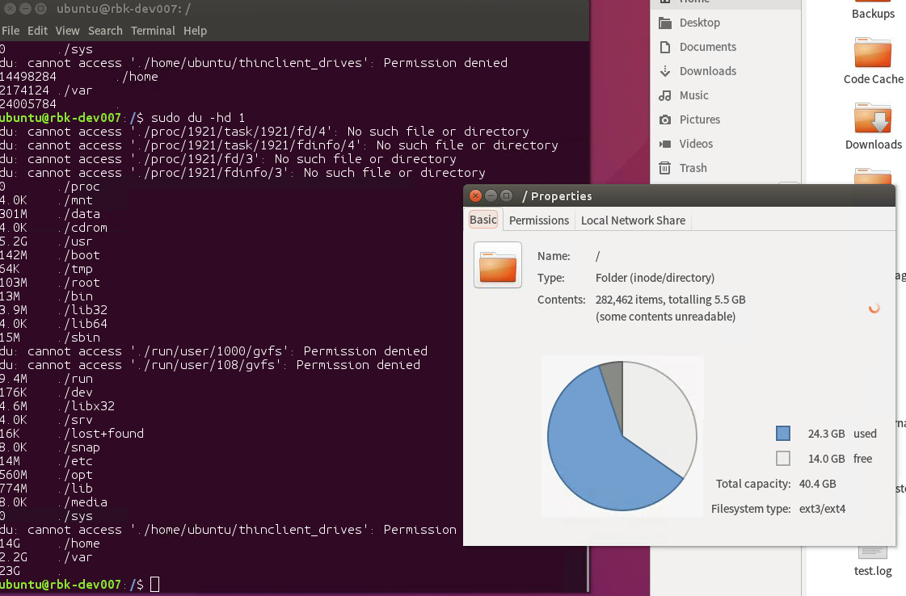

23:20

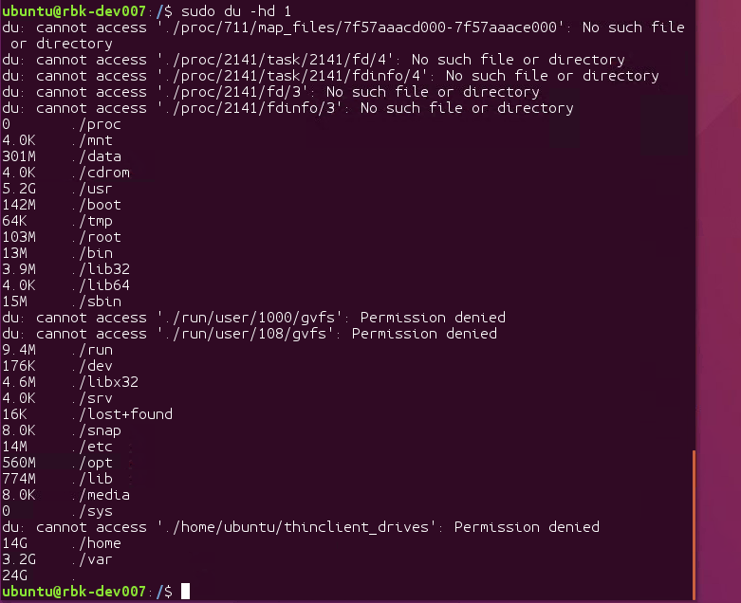

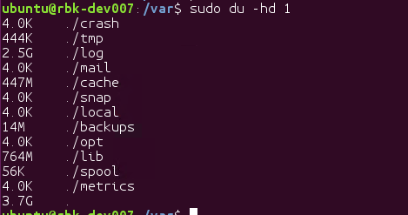

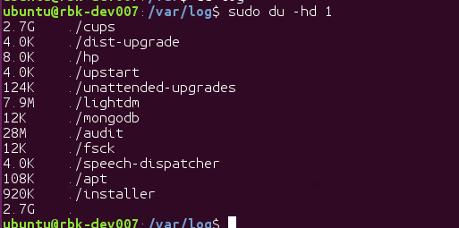

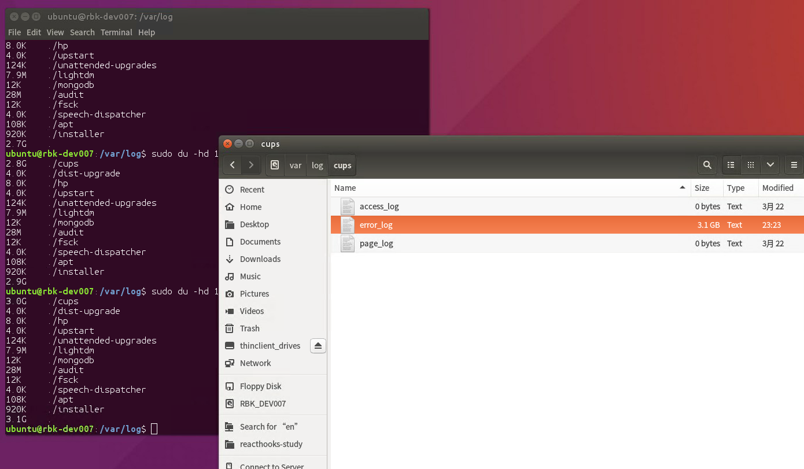

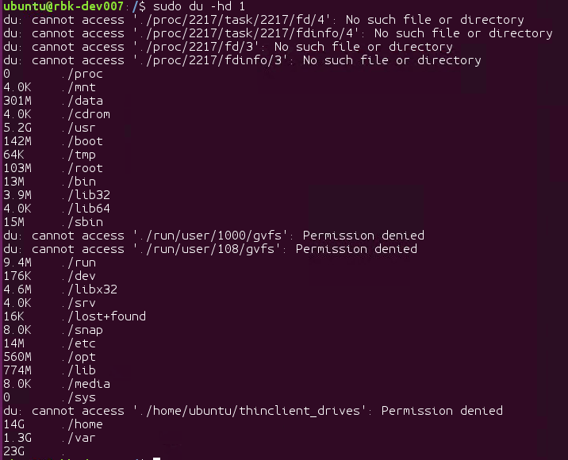

总结：解决问题时，不要暴力修改权限777, 很容易引起一些不必要的麻烦

环境安装
安装plasma-discover
更新下载源 x`x`

安装Vscode
方式1：下载https://code.visualstudio.com/
sudo dpkg -i code_1.62.0-1635954068_amd64.deb
方式2: Ubuntu SoftWare

右键菜单添加用vscode打开
https://www.ngui.cc/el/1735699.html?action=onClick

1.进入~/.local/share/nautilus/scripts文件夹
$ cd ~/.local/share/nautilus/scripts
2.创建文件
$ vim "Open in vscode" #文件名"Open in vscode"作为右键菜单Scripts的二级菜单名
3.添加相应脚本
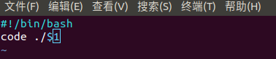
"$1"变量为选中的文件夹名称
4.保存退出
:wq
5.赋予权限
$ sudo chmod u+x "Open in vscode"

samba共享文件
- 概述Samba：为ubuntu和windows系统文件共享提供桥梁
- 安装
sudo apt-get install samba
- 服务启动
  - /etc/init.d/smb start
  - service smb start
  - service smb restart--配置更新了，重启服务
  - systemctl restart smb
systemctl stop firewalld

检查
netstat -antpu | grep ‘samba’
- 开机自启动
chkconfig --level 3 smb on --运行级别3 自动启动服务
- 检测端口
netstat
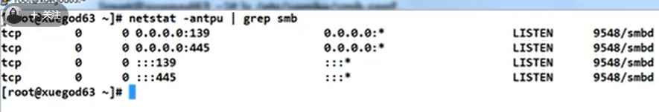
- 配置文件
/etc/samba/smb.conf
“号开头 注释

1：gloab
Workgroup=
security =user 用户验证
security =share 匿名访问

【share】
comment = my share file
browseable =yes 是否允许查看共享内容
path =/share 共享路径
public = yes 是否匿名访问
valid users= hkjc，hkjc2 --设置可以访问共享目录用户
valid users= @group1
readonly =yes 只读
writable=yes 读写
- 添加samba账号
sudo smbpasswd -a hkjc 在目录下etc/samba/smbpasswd

net use * /delete
- 日志文件

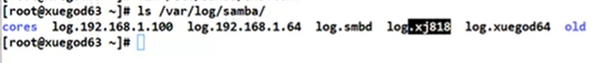

待学习
权限

